第一步，想好你要的k，随机任选k个points，他们代表初始中心点

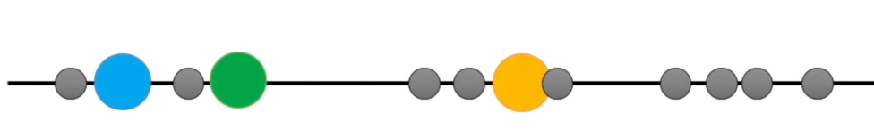

第二步，求每个点到中心点的距离，和离得近的分到一个cluster,例如这个点就是蓝色

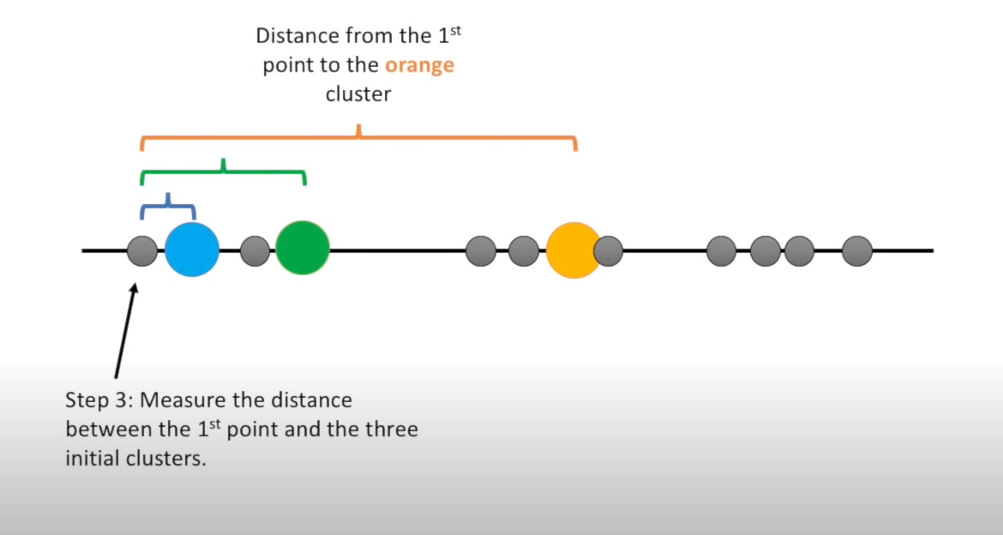

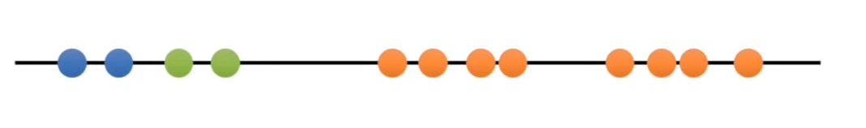

第三步：平均每个cluster的中心点，作为新中心点，再让每个点根据新中心点重新分类

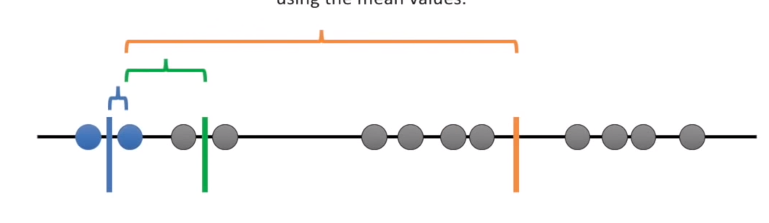

第四步：重复二到三直到cluster没有变动

但这显然不是最优解，最优解应该是4个4个分类

可以多次随机中心点，求出最优解

